江苏省高邮市城北中学2019年九年级物理中考复习测试试题（附答案）
一、选择题（每题2分共24分）：
1、下列说法中，正确的是（ ）
A．核能、地热能和潮汐能不是直接或间接来自太阳
B．能量的转化和转移是有方向的，能量在转化或转移的过程中，总量会减少
C．煤、石油、天然气、太阳能、核能均为不可再生能源
D．目前核电站是通过聚变反应获得核能，核反应堆中发生的链式反应是可控的
2、用易拉罐、水、橡皮泥、酒精灯按图片装置在山顶和山脚体验大气压的存在，下列说法中不正确的是（ ）
A．罐口不用橡皮泥堵住也能观察到易拉罐被压瘪
B．易拉罐被压瘪也可说明力能使物体发生形变
C．用酒精代替水注入罐中也能完成实验
D．易拉罐被压瘪说明大气压的存在，其他条件相同，在山脚易拉罐被压瘪更明显
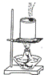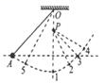
3、如图所示，一根不可伸长的细绳一端固定在O点，另一端系一小球，O点的正下方固定有一根钉子P．位置1在O点的正下方，位置3与A点等高，位置5是A与1之间的某点，位置2与5等高，位置4是高于3的某点。不考虑空气阻力，小球从A点静止释放（ ）
A．第一次过位置1后最高可能到达位置4
B．第二次过位置1后最高能到达位置A
C．小球摆到位置1时所受的绳子拉力与小球重力平衡
D．小球在2与5两位置速度大小不同
4、如图左是新一代电动自平衡独轮车，图右四个选项中能表示其工作原理的是( )
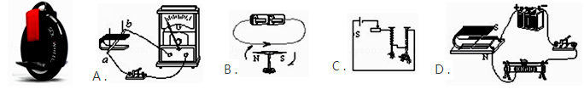
5、如图所示，干电池底部吸有强磁铁（可导电），在干电池的正极上支有一“门”字形导线框，导线框B侧和套在强磁铁上导电圆环C连接，导线框和圆环C能够一起绕干电池持续转动，圆环C在转动过程中与强磁铁接触良好。导线框转动的动力来源（ ）
A．只有线框A侧受到磁场对电流的作用
B．只有线框B侧受到磁场对电流的作用
C．线框A侧、B侧都受到磁场对电流的作用
D．线框A侧、B侧都不受到磁场对电流的作用，是受到的其它外力
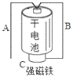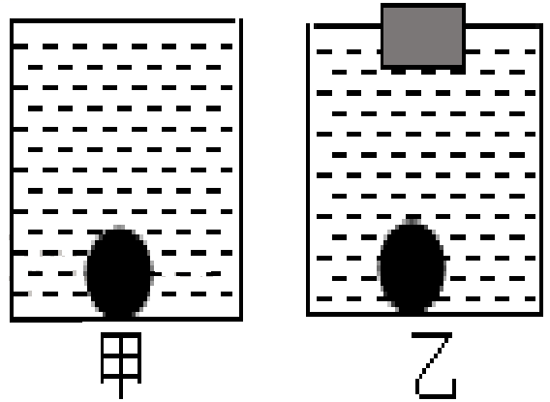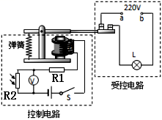
6、如图甲，水平桌面上盛满水的容器中放有一个钢珠．如图乙，把一个木块轻轻放入容器中，木块静止在水面上．下列说法正确的是( )
A．钢珠所受的浮力等于它的重力
B．木块受到的浮力大于钢珠受到的浮力
C．两图中容器对桌面的压强相等
D．两图中水对容器底的压强不相等
7、如图所示是小明利用光敏电阻为居民楼门口设计的一种智能照明电路，L为“220V22W”的照明灯，天暗时自动发光，天亮时自动熄灭．控制电路中，电源由两节干电池串联而成．R₁为定值电阻．R₂为光敏电阻，其阻值会随着光强的变化而变化．下列说法不正确的是( )
A．受控电路中，导线a端接照明电路的火线
B．光敏电阻的阻值随光照强度的增大而减小
C．如果提高控制电路电源电压，照明灯白天也可能发光
D．当光照强度增大时，控制电路总功率将增大
8、在探究“阻力对物体运动的影响”时，如图让同一小车每次都从同一斜面的同一位置静止滑下，使小车分别在毛巾、棉布和木板上运动直至静止，小车运动距离如图所示.下列说法正确的是( )
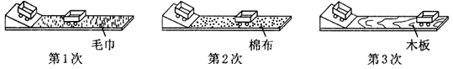
A.小车在毛巾上运动的距离最短，因摩擦产生的内能最少
B.小车在木板上运动的距离最长，所以它消耗的机械能最多
C.小车每次克服阻力做功的功率相同
D.小车每次克服阻力所做的功相同
9、小李利用某压敏电阻R及相关电路元件设计身高体重测量仪电路，压敏电阻的阻值随压力变化的关系如图乙所示，现要求用电压表、电流表分别显示身高和体重的大小，且电压表、电流表的示数分别随身高、体重的增大而增大.下列电路设计最合理的是( )
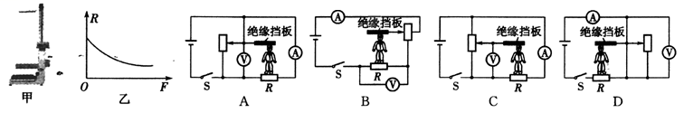
10、如图所示，a、b为放在水平地面上的两个均匀圆柱体，已知底面积S_{a}＝3S_{b}，高度h_{b}＝2h_{a}，对地面的压强p_{a}＝p_{b}，圆柱体密度分别为ρ_{a}和ρ_{b}，对地面的压力分别F_{a}和F_{b}．则下列说法正确的是（ ）
A．ρ_{a}＝ρ_{b}，F_{a}＝F_{b} B．ρ_{a}＝2ρ_{b}，F_{a}＝3F_{b}
C．ρ_{a}＝ρ_{b}，F_{a}＝F_{b} D．ρ_{a}＝ρ_{b}，F_{a}＝3F_{b}
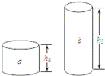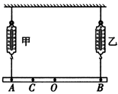
11、如图所示，质量分布不均匀的木条AB重24 N,A,B是木条两端，O,C是木条上的两个点，AO=BO,AC=OC.弹簧测力计甲的示数是6N.现移动弹簧测力计甲的位置从A点平移到C点.此时弹簧测力计乙的示数是( )
A.8N B.12N C.16N D.18N
12、压敏电阻的阻值会随所受压力的增大而减小．某同学利用压敏电阻设计了一个判断电梯运动 状态的装置，其装置示意图如右图所示．将压敏电阻平放在电梯内，受压面朝上，在上面放 一物体 m，电梯静止时电流表示数为 I0．电梯在不同的运动过程中，电流表的示数分别如下 图中甲、乙、丙、丁所示，则下列判断中错误的是( )
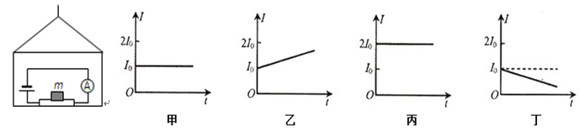
A．甲图表示电梯可能做匀速下降运动 B．乙图表示电梯可能上升时速度变大
C．丙图表示电梯可能做匀速上升运动 D．丁图表示电梯可能下降时速度变大
二、填空题（每空1分共22分）：
13、国内共享单车悄然兴起，成为许多市民出行选择的交通工具，用户通过手机扫描车身二维码可开锁骑车，这种自行车有小型发电机给电子锁充电，发电机的工作原理是 ；自行车上的红色尾灯不能自行发光，晚上却可以提醒司机注意，利用了光的 ；紧急刹车时，是通过 方式增大摩擦的,车没有立即停下，是因为车具有 ．
14、物理学中，把单位时间内物体通过的路程叫速度，定义公式是，又把单位时间速度的变化量叫加速度，加速度用字母a表示，假设一个物体初速度是v₀，经过t时间后的速度变为v_{t}.请你依照速度的定义式，用v₀，v_{t}和t表示出加速度的定义式: .
15、我国道交法规定 汽车过隧道不能超车，是因为超车过程中两车之间的空气流速增大，压强变 ，容易发生事故；小张驾驶一辆汽车匀速通过隧道，汽车克服阻力做功的功率为30Kw ，行驶的速度为20m/s，则汽车受到的阻力为 N．汽车发动机的转速为2400r/min，则每秒做 次功．
16、小华学习了平面镜成像后，回家观察到他家里的餐桌桌面上有一块水平的圆形玻璃转盘，距转盘1.8m高处有一盏正在旋转的吊灯，该灯通过转盘成像如图所示．则灯的像是 像（选填“虚”或“实”），距离该灯 m；若该灯顺时针旋转，则会观察到灯的像 （选填“顺时针转动”或“逆时针转动”）．
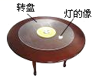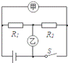
17、如图所示的电路中，电源电压不变，R₁=10Ω,R₂=20Ω,当开关S闭合，甲、乙两表都为电压表时，两表的示数之比U_{甲}：U_{乙}= ；当开关S断开，甲、乙两表都为电流表时，两表的示数之比I_{甲}：I_{乙}=
18、如图甲所示，放在水平地面上的物体A受到水平向右的力F的作用。力F的大小以及物体A的运动速度大小v随时间t的变化情况如图乙、丙所示。根据图象信息回答：
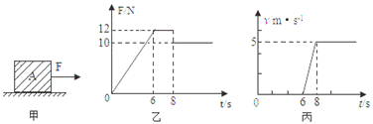
（1）当t＝7s时，物体A受到的摩擦力f的大小为 ，方向为 。
（2）当F＝10N时，物体的运动状态是 。
19、如右图所示，将铅笔水平挤压在两手指间，铅笔静止时，两手指对铅笔的压力是 (选填“相互作用力”或“平衡力”).若将铅笔如上图竖直放置，能否得出以上结论 .（选填“能”或“不能”）.如图竖直放置时 （选填“能”或“不能”）根据手指的凹陷程度来探究压力的作用效果与受力面积有关．
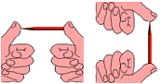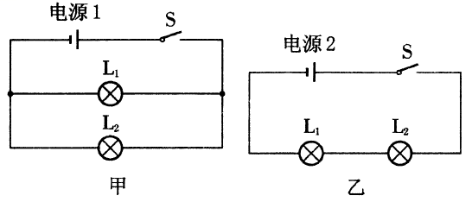
20、有“3V 0.75W”的L₁灯泡和“3V 1.5W”的L₂灯泡，如图甲所示，闭合开关，L₁灯泡和L₂正常发光，则电路总电阻R= Ω;如图乙所示，闭合开关，L₁灯正常发光，则电源2的电压U= V;此时L₂消耗的实际功率P= W.(假设灯丝电阻不变)
三、解答题（共54分）：
21、（6分）按题目要求作图
（1）左图中，杠杆OBA在图示位置静止，请画出作用在A点的最小力F及阻力臂l₂。
（2）一小球A在水平桌面上匀速向左运动，桌面上放置一平面镜，如中图所示是小球A和
它在该平面镜中的像A'在某一时刻对应的位置，请作出该平面镜(保留作图痕迹).
（3）如右图所示，斜面上的小球被挡板A挡住，请作出小球受到的重力和小球对挡板A的
压力示意图.
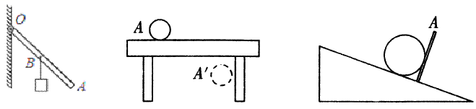
22、（6分）太阳能是21世纪重点发展的能源之一。太阳能汽车是利用太阳能电池将接收到的太阳能转化为电能，再利用电动机来驱动汽车的一种新型汽车。如图所示是一辆太阳能实验车，车上太阳能电池接受太阳能的面板的有效面积为S＝8m²，太阳光照射到电池板每1m²面积上辐射功率为P₀＝1KW，在晴朗的天气，电池对着太阳时产生的电压为U＝120V，并对车上的电动机提供I＝10A的电流，试问：
（1）太阳能电池将太阳能转化为电能的效率是多少？
（2）如果这辆汽车的电动机将上述电能最终转化为机械能的效率为75%，当汽车在水平路面上匀速行驶时10min，受到的阻力为150N，则汽车的行驶速度是多大？
（3）这么多的电能如果由汽油完全燃烧释放获得，则需要燃烧多少千克汽油？（汽油热值近似取q_{汽油}=5×10⁷J/kg）
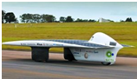

23、（6分）如图所示电路，电源电压18V恒定不变，小灯泡上标有“12 V”的字样，滑动变阻器的规格为“200Ω 1 A”，电流表量程为“0~0. 6 A”，电压表量程为“0~15 V”，调节滑动变阻器滑片至某一位置时再闭合开关，小灯泡L恰好正常发光，此时电流2s内对小灯泡L做功12J，不考虑温度对灯泡电阻的影响.求:
(1)小灯泡L正常发光时的电流;
(2)滑动变阻器接入电路的阻值在什么范围时才能保证电路的安全?
(3)小灯泡L两端电压为何值时，滑动变阻器消耗的功率最大?最大功率是多少?
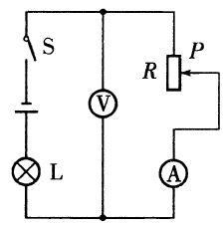

24、（4分）小明利用如图所示的装置测量本地大气压的大小，其中弹簧测力计和2mL注射器的自重可忽略不计，活塞与针筒之间气密性很好，但摩擦较大．他进行了如下实验．
（1）拔去橡皮帽，将活塞推至底端，当绳端钩码加至2N时，针筒恰由静止开始向右移动，此时弹簧测力计示数为1.5N，则活塞与针筒间的摩擦力为 N；图中定滑轮的作用是_ ．
（2）他重新将活塞推至底端，用橡皮帽密封小孔．继续加钩码，当弹簧测力计示数为5.6N时，针筒开始向右移动，又测得针筒全部刻度的总长度为4cm，则本地大气压强的测量值约为 Pa．小明发现将活塞推至底端时，注射器前端小孔内的气体无法排尽，这将使得大气压的测量值 （选填“偏大”、“偏小”或“不变”）．
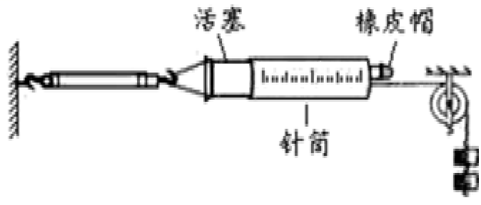
25、（5分）飞机的升力与迎角的关系
飞机在空中飞行时都有一定的迎角(机翼轴线与水平气流的夹角)，飞机飞行时的升力除了与机翼形状有关外是否还与迎角大小有关?为了研究这一问题，在老师的帮助下，小明利用电风扇、升力测力计、飞机模型，按图甲方式进行如下实验.
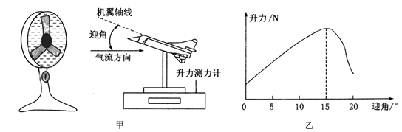
①闭合电风扇的开关，调节挡位使其风速最大，并使飞机模型的迎角为0°，记录测力计的示数.
②改变迎角大小，使其分别为5°,10°,15°,20°，重复步骤①并计算升力平均值.
③处理相关数据得到“升力与迎角的关系”如图乙.
(1)本实验得出的结论是 .
(2)小明若要进一步研究“飞机的升力与其飞行速度的关系”.利用现有器材，只需要控
制 不变，通过调节 来改变飞机模型的飞行速度即可获得结论.
(3)资料显示:本实验结论与实际相符，且飞机迎角一定时，飞行速度越大升力也越大.若某飞机以500 km/h做水平匀速直线飞行时的迎角为θ1，而以800 km/h做水平匀速直线飞行时的迎角为θ2(θ1θ2均小于15°).请比较θ1θ2的大小关系: .
26、（6分）在“探究凸透镜成像规律”的实验中．
（1）如图甲所示，一束平行于凸透镜主光轴的光线经过凸透镜后，在光屏上形成了一个最小、最亮的光斑．由图甲可知，凸透镜的焦距为 cm．
（2）把烛焰放在如图乙所示，在凸透镜另一侧移动光屏，光屏上呈现了烛焰清晰的像．在光屏上得到一个倒立、 （选填“放大”、“等大”或“缩小”）的实像， （选填“投影仪”、“照相机”或“放大镜”）就是利用这一成像规律工作的．如果撤掉光屏，眼睛在A处 （选填“能”或“不能”）看到这个像．
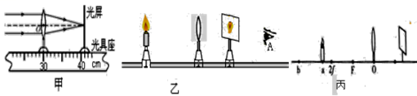
（3）如图丙，把蜡烛放在二倍焦距以外的a点，移动光屏找到清晰的像；接着光屏和凸透镜不动，把蜡烛从a点移到b点，要使烛焰的像还能清晰地呈在光屏上，可以将光屏 （靠近/远离）凸透镜，或者光屏不动，在凸透镜和蜡烛间再加一个 （选填“凸透镜”或“凹透镜”）．
27、（8分）某科技小组同学发现实验室有一只标有“xkΩ”的电阻(x为模糊不清的一个数字)，为了测出这只电阻的阻值，他们进行了如下探究:
(1)首先设计的实验电路如图甲所示，使用的器材有:两节新干电池、待测电阻Rx、电压表(0~3 V,0~15 V)、电流表(0~0. 6 A, 0~3 A)、滑动变阻器(标有“50 Ω 1 A”) ,开关、导线若干.实验后发现，该方案无法测出电阻Rx的值，其主要原因是 .
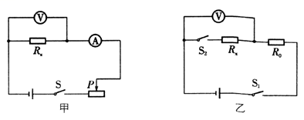
(2)经讨论后他们利用原有器材并补充适当的器材，重新设计测量电阻Rx的实验方案.小李设计的电路图如图乙所示，其中定值电阻R₀=2 kΩ.他连接电路后，闭合S₁，断开S₂，想先测出电源电压，但读出电压表示数U=2 V，与两节干电池能提供的电压相差很大.请教老师后才知道，电压表相当于一个能显示自身两端电压的定值电阻.则根据小李的测量数据和电源电压(取3 V)，可估算出电压表自身的电阻为 kΩ
(3)小组其他同学设计的实验电路如下所示，在电源电压恒定且已测出的条件下，能先测出电压表自身电阻后，再测出Rx阻值的电路是 .
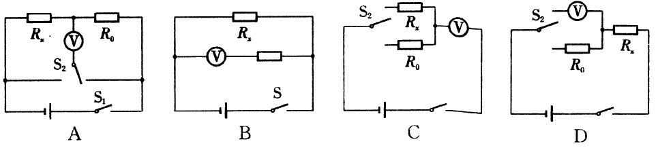
(4)他们选择正确方案测出Rx的阻值后，又有同学提出，应该通过多次测量求平均值来减小误差.在正确方案的基础上，通过下列操作，能实现多次测量Rx阻值的是 .
A.改变电源电压
B.将R₀换成50 Ω的定值电阻
C.将电压表换成“0~0. 6 A”的电流表
28、（9分）如图所示是“测量小灯泡的电功率”的实验，所用小灯泡上标有“3.8V”字样，滑动变阻器规格为“20Ω 1A”，电源电压为6V保持不变。
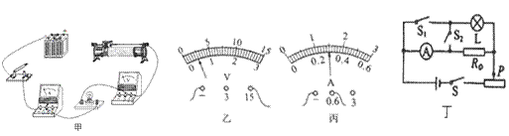
（1）请在图甲中用笔画线代替导线，把电路连接完整（滑片P左移时灯变亮）；
（2）小明连接好电路后，闭合开关，小灯泡不发光，电压表有示数，电流表无示数。进一步观察并检查电路，发现电压表、电流表、导线及其连接均完好。电路可能的故障是 _（假设电路只有一处故障）；
（3）故障解决后继续实验，如图乙所示为某时刻电压表的读数，为了测量小灯泡的额定电功率，应将滑片向 （选填“左”或“右”）端滑动。灯泡正常发光时电流表的示数如图丙所示，则灯泡的额定功率为 W；
（4）完成上述实验后，小明发现电压表已坏，他利用剩余器材和老师又给的一个阻值为R₀的定值电阻、两个开关S₁、S₂及导线，设计了如图丁所示的电路，也完成了对小灯泡额定功率的测量。测定额定功率的简要步骤如下（小灯的额定电压用Ue表示）：
①闭合开关 ，断开其它开关，调节滑动变阻器的滑片使电流表的示数为 ；
②闭合开关 ，断开其它开关，同时 （选填A或B），读出电流表的示数为I；
A.保持滑动变阻器的滑片不动 B适当调节滑动变阻器的滑片
③灯泡额定功率的表达式为：P＝ 。（用所给和所测物理量的字母表示）
29、（4分）如图（1）为最新型的智能穿戴设备谷歌眼镜（Google Project Glass）．它的外观类似一个环绕式眼镜，其中一个镜片具有微型显示屏的功能．眼镜可将信息传送至镜片，并且允 许穿戴用户通过声音控制．Google 眼镜包含了很多高科技，包括蓝牙，Wi-Fi，骨传导耳机， 照相机，麦克风，触摸盘以及帮助你探测倾斜度的重力感应和陀螺仪．
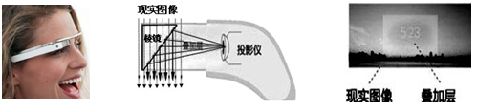
图 1 图 2 图 3
（1）下列关于谷歌眼镜说法错误的是( )
A．谷歌眼镜的耳机系统采用骨传导是因为固体能够传声 B．wifi 无线信号是通过电磁波来传递信息的
C．谷歌眼镜是通过音色来辨别声音是否由使用者发出
D．麦克风是将电信号转化成声信号的装置
（2）谷歌眼镜中最为先进的就是显示系统，主要由一个微型投影仪和一个透明的棱镜组成（图 2） 透明的棱镜能将投影发出的光 (填“反射”或“折射”)到人眼中，同时也能让自然光线进 入人眼从而使眼镜显示信息融合于现实（图 3）．谷歌眼镜内置一块 3.6V 容量为 600mAh 的 电池，高负荷使用仅可以坚持 6 个小时．试计算谷歌眼镜在高负荷使用中的平均功率为多大？

